Klaipėdos miesto savivaldybės administracijos

direktoriaus ir Klaipėdos miesto savivaldybės

administracijos 2012 m. veiklos ataskaitos

priedas

KLAIPĖDOS MIESTO SAVIVALDYBĖS 2012–2014 M. STRATEGINIO VEIKLOS PLANO 2012 metų PROGRAMŲ įvykdymo ATASKAITA

2012 m. buvo vykdoma 13 Klaipėdos miesto savivaldybės tarybos 2012 m. vasario 28 d. sprendimu Nr. T2-35 patvirtinto Klaipėdos miesto savivaldybės 2011–2013 metų strateginio veiklos plano (toliau – SVP) programų.

01 STRATEGINIS TIKSLAS – didinti miesto konkurencingumą, kryptingai vystant infrastruktūrą ir sudarant palankias sąlygas verslui
Kodas | Įgyvendinant šį strateginį tikslą, vykdomos programos:
01 | Miesto urbanistinio planavimo programa
02 | Subalansuoto turizmo skatinimo ir vystymo programa
03 | Savivaldybės valdymo programa
04 | Smulkiojo ir vidutinio verslo rėmimo programa
Efekto kriterijai:
E-01-01 Turistų skaičiaus mieste augimas (%) – >5 %; pasiektas lygis 2012 m. – 2,5 %.
E-01-02 Verslumo lygis (SVV įmonių skaičius, tenkantis 1000 gyventojų) - >30; pasiektas lygis 2012 m. – 29,9%;
E-01-03 Nedarbo lygis (%) <4 %; pasiektas lygis 2012 m. – 9,3 %.

02 STRATEGINIS TIKSLAS – kurti mieste patrauklią, švarią ir saugią gyvenamąją aplinką
Kodas | Įgyvendinant šį strateginį tikslą, vykdomos programos:
05 | Aplinkos apsaugos programa
06 | Susisiekimo sistemos priežiūros ir plėtros programa
07 | Miesto infrastruktūros objektų priežiūros ir modernizavimo programa
Efekto kriterijai:
E-02-01 Aplinkos oro kokybė, neviršijanti DLK <1; pasiektas lygis 2012 m. - DLK <1;
E-02-02 Avaringumo lygis (kelių eismo įvykių skaičius/100 000 gyv.) <140; pasiektas lygis 2012 m. – 141,6;
E-02-03 Nusikalstamumo lygis (100 000 gyventojų tenka užregistruotų nusikalstamų veikų) <2600; pasiektas lygis 2012 m. – 3125.

03 STRATEGINIS TIKSLAS – užtikrinti gyventojams aukštą švietimo, kultūros, socialinių, sporto ir sveikatos apsaugos paslaugų kokybę ir prieinamumą
Kodas | Įgyvendinant šį strateginį tikslą, vykdomos programos:
08 | Miesto kultūrinio savitumo puoselėjimo bei kultūrinių paslaugų gerinimo programa
09 | Jaunimo politikos plėtros programa
10 | Ugdymo proceso užtikrinimo programa
11 | Kūno kultūros ir sporto plėtros programa
12 | Socialinės atskirties mažinimo programa
13 | Sveikatos apsaugos programa
Efekto kriterijai:
E-03-01 Gyventojų metinė kaita <0,33%; pasiektas lygis 2012 m. – -1,55 %;
E-03-02 Atitiktis valstybės mastu nustatytiems aprūpinimo socialinėmis paslaugomis
normatyvams – 100 %; pasiektas lygis 2012 m. – 90 %;
E-03-03 Natūrali gyventojų kaita < -600; pasiektas lygis 2012 m. – 33 %.
Ataskaitoje kiekvienos iš programų vykdymas nagrinėjamas pagal priemonių įgyvendinimo lygį (remiantis vykdytojų pateikta informacija). 2012 m. 13 programų buvo vykdoma 191 priemonė. 2012 m. įvykdytų pagal planą priemonių buvo 109 (64,49 proc.), iš dalies įvykdytų – 50 (29,58 proc.), neįvykdytų – 10 (5,91 proc.) (žr. 1 lentelę).

1 lentelė. 2012–2014 m. SVP programų priemonių įvykdymas 2012 m.
Programos pavadinimas | Planuota, iš viso | Įvykdyta pagal planą | Iš dalies įvykdyta | Neįvykdyta
01 Miesto urbanistinio planavimo programa | 12 | 5 | 3 | 4
02 Subalansuoto turizmo skatinimo ir vystymo programa | 6 | 3 | 2 | 1
03 Savivaldybės valdymo programa | 16 | 11 | 5 | 0
04 Smulkiojo ir vidutinio verslo rėmimo programa | 6 | 4 | 2 | 0
05 Aplinkos apsaugos programa | 11 | 6 | 5 | 0
06 Susisiekimo sistemos priežiūros ir plėtros programa | 21 | 13 | 6 | 2
07 Miesto infrastruktūros objektų priežiūros ir modernizavimo programa | 18 | 10 | 7 | 1
08 Miesto kultūrinio savitumo puoselėjimo bei kultūrinių paslaugų gerinimo programa | 12 | 11 | 1 | 0
09 Jaunimo politikos plėtros programa | 5 | 4 | 1 | 0
10 Ugdymo proceso užtikrinimo programa | 24 | 16 | 7 | 1
11 Kūno kultūros ir sporto plėtros programa | 12 | 10 | 1 | 1
12 Socialinės atskirties mažinimo programa | 17 | 11 | 6 | 0
13 Sveikatos apsaugos programa | 9 | 5 | 4 | 0
Iš viso: | 169 | 109 | 50 | 10

Aprašant kiekvienos iš programų vykdymą, nurodomos programų priemonių įgyvendinimo reikšmės: balta – įvykdymas pagal planą arba geresnis nei buvo planuota (pasiektos visos planuotų ataskaitiniais metais vertinimo kriterijų reikšmės); žydra – įvykdyta blogiau nei planuota (pasiekta mažiau vertinimo kriterijų reikšmių, nei planuota); raudona – neįvykdyta (nepasiekta nė viena planuoto ataskaitinių metų produkto kriterijaus reikšmė). Palyginti pateikiama informacija apie SVP įvykdymą 2010 m., 2011 m. ir 2012 m. (žr. 1 diagramą).

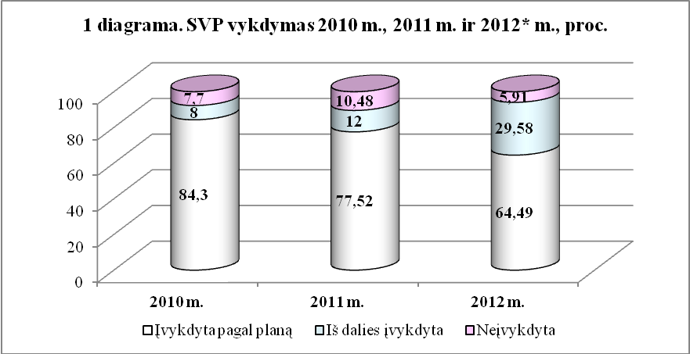
*2012 m. pasikeitė priemonių įgyvendinimo skaičiavimo metodika, nes tvirtinant 2012–2014 m. strateginį veiklos planą priemonės buvo sustambintos – 2010 ir 2011 m. buvusios atskiromis priemonėmis, 2012 m. jos tapo papriemonėmis. Dėl šios priežasties yra mažiau priemonių, kurios visiškai įgyvendintos, daugiau tokių, kurios įgyvendintos iš dalies.
2 lentelėje pateikiama informacija apie SVP programų finansavimą iš visų finansavimo šaltinių 2012 m. ir lėšų panaudojimą (kasines išlaidas).

2 lentelė. 2012–2014 m. SVP strateginių tikslų, programų ir asignavimų suvestinė
Strateginio tikslo kodas | Savivaldybės strateginio tikslo pavadinimas | Programos kodas | Programos pavadinimas | Lėšos 2012 m.  (iš visų finansavimo šaltinių), tūkst. Lt
 |  |  |  | Patvirtintas planas* | Panaudotos lėšos
01 | Didinti miesto konkurencingumą, kryptingai vystant infrastruktūrą ir sudarant palankias sąlygas verslui | 01 | Miesto urbanistinio planavimo programa | 1.676,0 | 920,2
 |  | 02 | Subalansuoto turizmo skatinimo ir vystymo programa | 2.537,3 | 1.144,8
 |  | 03 | Savivaldybės valdymo programa | 33.177,9 | 29.960,1
 |  | 04 | Smulkiojo ir vidutinio verslo rėmimo programa | 6.429,9 | 1.202,1
02 | Kurti mieste patrauklią, švarią ir saugią gyvenamąją aplinką | 05 | Aplinkos apsaugos programa | 26.040,6 | 15.733,7
 |  | 06 | Susisiekimo sistemos priežiūros ir plėtros programa | 63.968,8 | 44.773,8
 |  | 07 | Miesto infrastruktūros objektų priežiūros ir modernizavimo programa | 34.296,3 | 30.183
03 | Užtikrinti gyventojams aukštą švietimo, kultūros, socialinių, sporto ir sveikatos apsaugos paslaugų kokybę ir prieinamumą | 08 | Miesto kultūrinio savitumo puoselėjimo bei kultūrinių paslaugų gerinimo programa | 10.831,4 | 11.101,4
 |  | 09 | Jaunimo politikos plėtros programa | 457,2 | 161,2
 |  | 10 | Ugdymo proceso užtikrinimo programa | 218.960,1 | 213.129,7
 |  | 11 | Kūno kultūros ir sporto plėtros programa | 15.471,1 | 16.784,0
 |  | 12 | Socialinės atskirties mažinimo programa | 94.985,6 | 94.468,1
 |  | 13 | Sveikatos apsaugos paslaugų kokybės gerinimo programa | 8.683,7 | 7.128,7
 | Iš viso programoms: |  |  | 517.515,9 | 466.690,8
* pagal Klaipėdos miesto savivaldybės tarybos 2012 m. vasario 28 d. sprendimus Nr. T2-35, T2-38, T2-40
2012 m. daugiausia nevykdomų priemonių (4) buvo Miesto urbanistinio planavimo programoje (Nr. 01), 2 neįvykdytos priemonės – Susisiekimo sistemos priežiūros ir plėtros programoje (Nr. 06), po 1 – Miesto infrastruktūros objektų priežiūros ir modernizavimo (Nr. 07), Ugdymo proceso užtikrinimo (Nr. 10) ir Kūno kultūros ir sporto plėtros (Nr. 11) programose. Didžiausią įtaką plano priemonių nevykdymui turėjo skirtas mažesnis arba neskirtas finansavimas iš kai kurių finansavimo šaltinių, užsitęsusios Europos Sąjungos projektų paraiškų derinimo bei viešųjų pirkimų procedūros. Tikslinant SVP ir savivaldybės biudžetą buvo atsisakyta kai kurių priemonių įgyvendinimo 2012 m., atidedant jų vykdymą vėlesniam laikotarpiui.
Priemonių, kurios buvo įgyvendintos iš dalies, buvo visose programose, bet daugiausiai – po 7 priemones Miesto infrastruktūros objektų priežiūros ir modernizavimo (Nr. 07) ir Ugdymo proceso užtikrinimo (Nr. 10) programose, po 6 priemones – Susisiekimo sistemos priežiūros ir plėtros (Nr. 06) ir Socialinės atskirties mažinimo (Nr. 12) programose. Pagrindinės nevykdymo priežastys – sumažintas priemonių finansavimas, užsitęsę sutarčių derinimo terminai, suplanuoti vertinimo kriterijai nepasiekti pasirinkus brangesnes medžiagas, inventorių ir kitos priežastys.
______________________________

